Construction et matériaux de construction en Slovaquie

Secteur de la construction dans l'économie slovaque

Le secteur de la construction est un opérateur économique important en Slovaquie. Ce secteur a une valeur ajoutée importante (6,8 % PIB total en 2016). Il contribue par 43,6 % à la formation brute de capital fixe et procure un emploi à près de 157 000 personnes dans le pays (6,8 % de l'emploi total).

Le secteur est sensible aux cycles économiques et ses performances ont un impact sur d'autres industries, telles que les matières premières, les produits chimiques ou l'industrie électronique.

Le secteur est divisé en trois segments principaux :

- la construction de bâtiments résidentiels
- la construction de bâtiments non résidentiels
- génie civil (ponts et chaussées, etc.)

Structure et évolution du secteur pendant la période 2007-2016/18
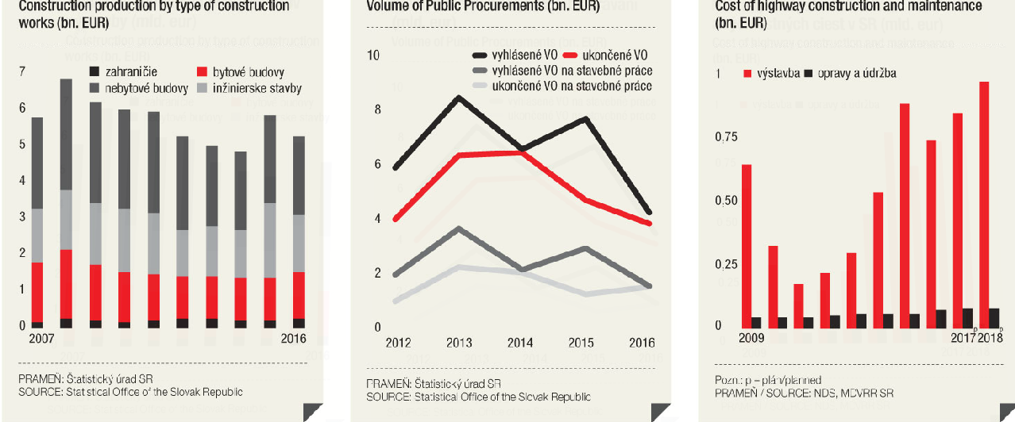
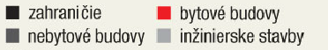
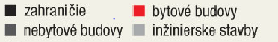
Published public procurement
Completed public procurement
Published public procurement in constructin
Completed public procurement in construction
Construction à l´étranger
Construction non-résidentielle
Construction résidentielle
Génie civil
Nouvelle construction
Reparation et entretien

Structure et évolution du secteur (Q2 2018)

De janvier à mars 2018, la production dans le secteur de la construction, par rapport à la même période en 2017, a augmenté de 7,7% et a atteint 932 millions EUR. La production nationale réalisée sur le territoire a augmenté de 6,7% pour atteindre 873,4 millions EUR.

Production nationale
Dans la structure de la production nationale, « nouvelle construction », y compris la « modernisation et rénovation » représentait 71,5% (+1,8 point de base sur la même période en 2017), le volume de travail réalisé (624,3 millions d'euros) a augmenté de 9,4%. « Réparation et entretien » (235,1 mil. EUR) a diminué de 0,5% par rapport à l’année dernière et sa part est tombée à 26,9%.

Production à l´étranger
La production à l'étranger a augmenté d'un quart (+25,4%).

La performance du secteur

La performance du secteur de la construction slovaque, selon les directeurs des sociétés de construction, augmentera de 6% en moyenne en 2018.

Ce sont avant tout des PME qui vont profiter de cette évolution positive (croissance de 6,4 %) et des entreprises de construction résidentielle et non-résidentielle (croissance de 6,3 %). Des grandes entreprises prévoient une croissance faible, voire une stagnation positive (0,3%).

Revenus dans le secteur

De janvier à mars 2018, les entreprises de construction ont réalisé des revenus qui ont augmenté de 11,1% par rapport à l´année 2017.

En 2018, les revenus des entreprises de construction sont prévus de suivre le même rythme que la performance de secteur (+6 %) et la croissance attendue est de +5,7 %.

Pour l'année 2018, les directeurs des entreprises de construction attendent une croissance des revenus de 5,7 %. Les prévisions sont plus optimistes chez les PME qui prévoient une croissance de 6,1 % ainsi que dans les entreprises spécialisées dans le génie civil (6,3 %). Les grandes entreprises, au contraire, prévoient une croissance des revenus de seulement 1,3 %.

Productivité du travail

Depuis le début de 2018, le nombre de personnes employées dans la construction par rapport à 2017, a augmenté en moyenne de 2,8 %. Productivité du travail mesurée par la production par employé a augmenté de 4,7 % par rapport à l´année 2017. Salaire mensuel nominal moyen de début 2018 (661 €) a augmenté de 5,3 % en glissement annuel de 2,9 %.

Capacités Et Investissements

Les entreprises de construction utilisent actuellement 87 % de leurs capacités. Deux tiers (68 %) des projets proviennent des investisseurs privés et un tiers (32 %) du secteur public. La plupart des procédures de sélection sont toujours évaluées selon le critère du prix le plus bas. La moitié des appels d'offres publiques est perçue comme "sur mesure" ou "adaptées" au profil du candidat identifié auparavant (problème de manque d´objectivité, traitement de faveur).

Prix des matériaux et des prestations

Le prix des matériaux utilisés dans la construction a augmenté de 5,9 % en juillet 2018 par rapport à juillet 2017. Depuis le début de l'année, le prix des matériaux utilisés dans la construction a augmenté en moyenne de 4,5 %.

Le prix des prestations dans le secteur de la construction en juillet 2018 a augmenté de 2,8 % par rapport à juillet 2017. En moyenne depuis le début de l'année, le prix des prestations de construction a augmenté de 3,2 % en glissement annuel.

Perspectives

La croissance du secteur va se poursuivre également en 2019. Cependant, le taux de croissance ralentira en moyenne à 3,5 % en 2019. Au cours des prochaines années, une forte chute (comme dans les années 2008-2009) n´est pas attendue, mais si rien ne change, un ralentissement progressif va se poursuivre dans le secteur.

Les perspectives sont plus optimistes à long terme pour les sociétés spécialisées dans le génie civil (croissance de 3,9 %). Les grandes entreprises prévoient une légère amélioration en 2019, mais leur croissance ne sera que de 1%.

Facteurs du ralentissement progressif du secteur:

- Prix d´immobilier
Le prix des logements n'a augmenté que d’un tiers au cours des trois dernières années (par rapport au boom de l'époque 2008-2009). D’autre part, le salaire moyen a augmenté d’un tiers et grâce aux faibles taux d'intérêt du prêt, le capital est disponible. Les logements sont donc plus abordables.

- Dynamique du secteur de la construction
Le secteur de la construction n’est pas très dynamique. Même s’il semble qu´il y ait beaucoup de projets de construction en cours, le nombre est loin du celui des années 2008-2009.

- Emplois
La croissance du salaire dans le secteur est très faible et ne suit pas l´évolution du salaire moyen de l’économie. C’est un des facteurs qui explique la pénurie de personnel dans le secteur.

- Ralentissement de la construction résidentielle
Les promoteurs ont remarqué un ralentissement de la vente d’appartements dans certains projets et le nombre décroissant de permis de construire attribués. Les banques prévoient une orientation plutôt vers des projets de construction non-résidentielle (bureaux et halls industriels et logistiques).

- Génie civil dépendant du financement du secteur public
Les projets dans le génie civil (construction des autoroutes) sont dépendants de l’Etat qui ne s´avère pas très efficace dans la gestion d´appels d´offres. La construction des autoroutes dépend aussi du financement provenant des fonds européens (négociation du budget de l´UE, pour les sept prochaines années, est en cours).

Ce sont quelques raisons pour lesquelles la part du secteur de la construction dans l'économie générale n’a pas été très dynamique et est restée stable (environ 6 à7 %) pendant les dernières 5 années (en comparaison avec la période des années 2008-2009 où la part était de 9%).

Top 10 sociétés de matériaux et produits de construction (selon le CA) en 2016

- Raven, a.s., Považská Bystrica - matériaux métallurgiques
- Stavmat Stavebniny, s.r.o., - matériaux de construction
- Ferona Slovakia, a.s., Žilina - matériaux métallurgiques
- Lamet, s.r.o., Košice - matériaux métallurgiques
- Stavebniny DEK, s.r.o., Žilina - matériaux de toiture
- Soas, a.s., Banská Bystrica - matériaux de construction
- Bekwoodcote, s.r.o., - matériaux de construction
- ThyssenKrupp Materials SK, s.r.o., matériaux métallurgiques
- Jaf Holz Slovakia, s.r.o., Špačince - matériaux de construction - bois
- Viessmann, s.r.o., Bratislava - appareils de chauffage

Top 10 sociétés de construction (selon le CA) en 2016

- Strabag Pozemné a inžinierske staviteľstvo, s.r.o., Bratislava
- Strabag, s.r.o., Bratislava
- Eurovia SK, a.s., Košice
- Goldbeck, s.r.o., Bratislava
- Váhostav-SK, a.s., Bratislava
- SAG Elektrovod, a.s., Bratislava
- Skanska SK, a.s., Bratislava
- Ingsteel, s.r.o., Bratislava
- Inžinierske stavby, a.s., Košice
- Metrostav a.s., o.z., Bratislava

Sources :
https://www.etrend.sk/trend-archiv/rok-2018/cislo-20/rast-pokracuje-dokedy.html
http://www.ceec.eu/research/filter-research-list?sCountry=SK&sYear=2018
http://www.eulerhermes.sk/sk/ekonomicke-informacie/news/Pages/Sektorov%C3%A1-anal%C3%BDza---Stavebn%C3%ADctvo-na-Slovensku.aspx
https://www.etrend.sk/trend-archiv/rok-2017/cislo-20/stavebnictvo-2023.html

Fiche rédigée par : Emília Suchalová Date : 11 sept 2018

